《操作系统》课程实验报告
实验名称 | 进程的创建 |  |  |  |  | 实验序号 | 3
姓 名 | 余俊豪 | 系院专业 | 信管 | 班 级 | 18 | 学 号 | 10207180567
实验日期 | 2012年12月 |  | 指导教师 | 邱文峰 |  | 成 绩
一、实验目的和要求
1．加深对进程概念的理解，明确进程和程序的区别
2．进一步认识并发执行的实质
3．分析进程争用资源的现象，学习解决进程互斥的方法
4．了解Linux系统中进程通信的基本原理
二、实验预习内容
1．阅读Linux的sched.h源码文件，加深对进程管理概念的理解
2.阅读Linux的fork.c源码文件，分析进程的创建过程
三、实验设备
1. 硬件配置： 英特尔 第三代酷睿 i5-3210M @ 2.50GHz 双核
内存 4GB
硬盘： 500GB
2. 软件配置： Windows 7 旗舰版 32位 ( DirectX 11 )
3. 开发平台： Virtual Box
四、实验内容及步骤
1、打开Virtual Box并打开上次所配置的虚拟电脑
2、运行系统，打开 附件—终端
3、按照实验书，一步步地去做编程实验
五、实验结果、分析与心得

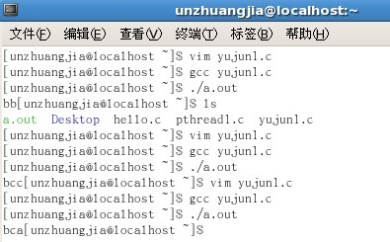
第一个结果是源程序，第二第三都是在 上。加了个括号，变成
((p1=fork())==-1 则结果均不相同。这应该就是进程的争用资源现象=、=。

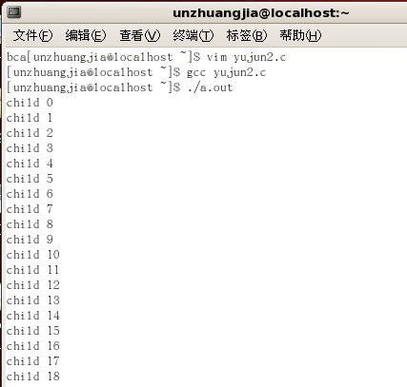

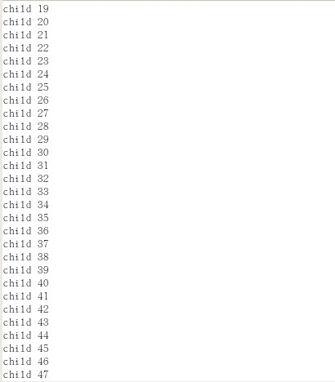
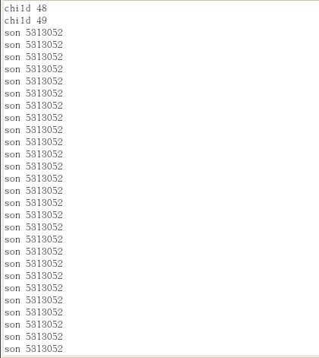
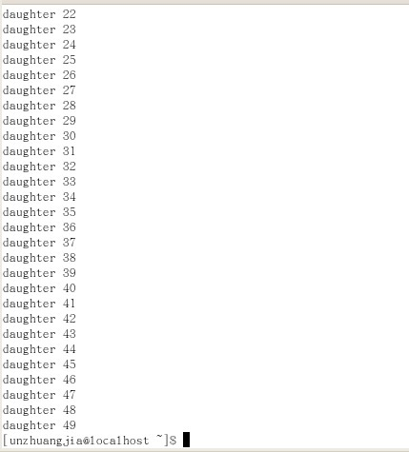

此处发生了进程的互斥问题，所以son后面会是一串数字。

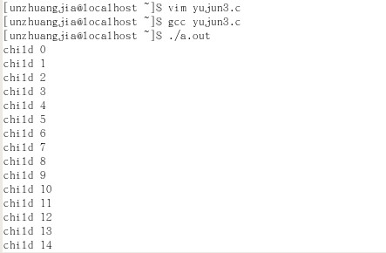

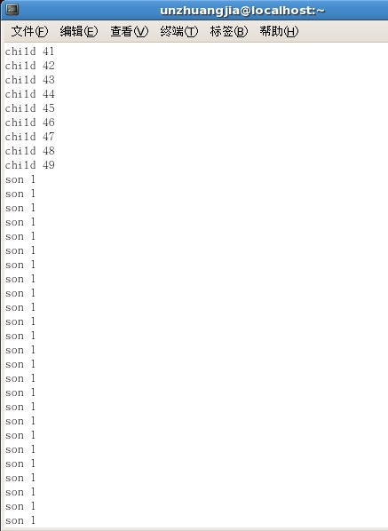
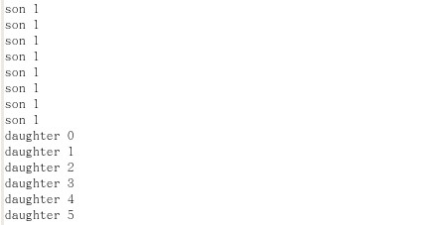

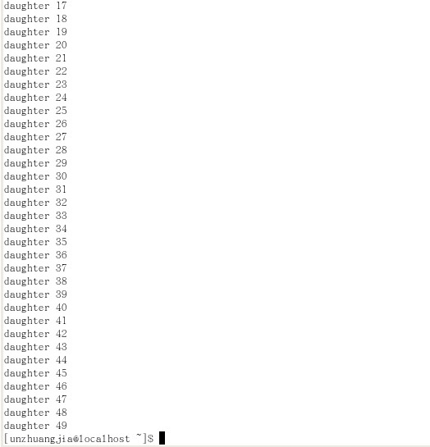
使用lockf(files, function, size)锁定文件某个段或整个文件，可以解决进程的互斥问题。files 文件描述符
function 1代表锁定 0开锁
size 锁定的字节数, 0代表整个文件
lockf(1, 1, 0);
lockf(1, 0, 0);

心得：做此实验，首先要看好实验指导，过程中要细心+理解记忆。
懂得了在Linux环境下编程是如此的方便。
教师评语：

成绩:

教师签字：

实验报告编写说明：

- 实验名称和实验编号：填写以所用实验指导书内容为准；
- 系院专业：填写学生所在的系院和专业中文名称，可以简述（如计算机科学与技术）；
- 班级：填写学生所在的自然班号（7位）；
- 实验目的和要求、实验项目摘要：填写以所用实验指导书内容为准；
- 实验预习内容：填写学生实验前所做的准备情况（包括资料查阅和上机预学）；
- 实验结果与分析：填写实验结果完成情况和实验中所遇问题及解决方法（或体会）；
- 成绩：由指导教师填写，采用中文五级制。

注：* 实验报告填写时，注意输入信息的字体格式（宋体、五号），如果用复制应采用选择性粘贴的 “无格式文本”方法完成；
* 实验结果文件另外送交存档（文件目录存储结构由指导教师指定）。

